Приложение №6
«РобоДоставка»
(Младшая и средняя возрастная группа)

1. Участники соревнований
1.1. Каждая команда должна иметь устройство, позволяющее управлять роботом (например, ноутбук, планшет, телефон или геймпад).
1.2. Организаторы соревнований не предоставляют никакого оборудования для реализации беспроводного управления (например, Wi-Fi-роутеры). Выбор способа реализации и обеспечение беспроводного дистанционного управления роботами остается за командой.
1.3. Команда состоит из 2 участников и 1 руководителя.
1.4. Руководитель в заездах не участвует.
1.5. Команда использует двух роботов для участия в соревнованиях.
2. Правила проведения соревнований
2.1. К участию в соревнованиях допускаются команды, чьи роботы построены с использованием конструкторов РобоТрек «Стажер А».
2.2. Раундом называются определенные правилами действия команды продолжительностью 90 сек.
2.3. Оператором называется член команды, который дистанционно управляет роботом.
2.4. До начала каждого раунда соревнований всех роботов нужно сдать судейской коллегии. Команде запрещено изменять своего робота на протяжении всей игры, однако возможен ремонт робота по окончании раунда. В начале каждого раунда можно менять батарейки.
3. Судейство
3.1. Контроль и подведение итогов осуществляется судейской коллегией в соответствии с приведенными правилами.
3.2. Судьи обладают всеми полномочиями на протяжении всех состязаний; все участники подчиняются их решениям.
3.3. Переигровка может быть проведена по решению судей в случае, когда в игру было внесено постороннее вмешательство, либо когда неисправность возникла по причине плохого состояния игрового поля.
3.4. Тренер не должен вмешиваться в действия роботов своей команды.
4. Условия состязания
4.1. Команда является на соревнования с готовыми роботами.
4.2. Команда из двух роботов должна «доставить» в свою «зону доставки» как можно больше мячей своего цвета.
4.3. Мяч – стандартный мяч для настольного тенниса. Цвета мячей – черный и белый.
4.4. Расположение мячей на поле – хаотичное.
4.5. Перед проведением игры происходит жеребьевка команд. Вовремя подготовки к раунду каждый из роботов должен быть соединен с геймпадом или с ноутбуком, планшетом или телефоном через Bluetooth соединение, а роботы команды помечены предоставленными обозначениями к какой базе они относятся.
4.6. Перед началом игры роботы должны находиться на своей половине поля, в которой находится их «зона доставки». В данном случае расстановка роботов произвольна в рамках заданной территории и зависит лишь от выбранной командой тактики.
4.7. Раунд начинается после уточнения судьей готовности команд к матчу и явным образом поданной судьей команды «Старт» или ее аналогов, понятных всем участникам (например, «Поехали»).
4.8. Робот, перевернувшийся на поле по своей вине или вине соперника, остается на поле до конца раунда и может (по возможности) мешать сопернику своими действиями.
4.9. В случае, если робот получил повреждения, то с разрешения судьи оператор может убрать робота с поля и произвести ремонт. Возвращение робота на поле разрешается судьей не раньше следующей остановки игры.
4.10. Во время проведения раунда операторы команд не должны касаться роботов.
4.11. Команде запрещено умышленно каким-либо образом удерживать мячи соперника.
4.12. Команде разрешено мешать роботу соперника своими действиями.
4.13. Если мяч покинул пределы поля, то он помещается обратно на поле.
5. Требования к полю
5.1. Соревнования проходят на прямоугольном поле. Размеры поля – 3000 х 1500 мм.
5.2. Внешний вид поля представлен на Рисунке 1.
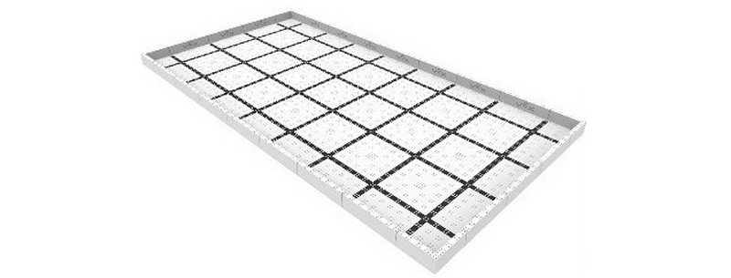
Рисунок 1. Внешний вид поля

5.3. Подложка представляет собой пластиковую коробку. Подложка может быть размещена как на полу, так и на поверхности стола/подиума. Команды должны быть готовы к тому, что поверхность, на которой расположена подложка, может иметь неровности.
5.4. На поле размещены следующие элементы: зона доставки для каждой команды.
5.5. Зона доставки – прямоугольник размером не менее 150х200 мм и высотой не менее 10 мм, жестко прикрепленный на поле, не позволяющий мячам выкатываться.
6. Технические требования к роботам
6.1. Максимальная ширина робота – 250 мм, длина – 250 мм. Максимальная масса робота – 1 кг.
6.2. В конструкции робота может использоваться только один микрокомпьютер.
6.3. В конструкции робота ограничений по моторам нет.
6.4. Во время раунда робот может менять свои размеры.
6.5. В конструкции робота можно использовать любые детали официальных конструкторов РобоТрек.
6.6. Запрещается использование сторонних деталей, веревок, клея, металлических и деревянных конструкций.
7. Правила отбора победителя
7.1. Команда получает 1 балл за каждый мяч своего цвета в своей «зоне доставки».
7.2. Команда получает 1 штрафной балл за мяч НЕ своего цвета в своей «зоне доставки».
7.3. Игра продолжается два раунда. Длительность каждого раунда 90 сек. чистого времени.
7.4. В случае если по окончании двух раундов команды набирают одинаковое количество очков, то назначается дополнительное время до первого набранного очка.
7.5. Количество игр и турнирная сетка зависят от общего количества участников.

